Содержание

Аннотация 6

Введение 7

1 Анализ объекта автоматизации 8

1.1 Анализ основных бизнес-процессов кафедры 8

1.2 Методика формирования рейтинга оценки Webometrics 10

1.3 Программные средства статистической обработки данных 13

1.4 Методы анализа нелинейных статистических связей 14

1.5 Коэффициент детерминации и его использование при оценивании нелинейных статистических связей 15

1.6 Постановка задачи 17

2 Разработка математической модели для прогнозирования рейтинга Белорусско-Российского университета 19

2.1 Исследование рейтинга Белорусско-Российского университета среди вузов Беларуси 19

2.2 Методика исследования публикационной активности вуза 21

2.3 Анализ вклада IT-кафедр в рейтинг университетов Беларуси 23

2.4 Предварительные исследования по построению модели для прогнозирования рейтинга университета 26

2.5 Исследование адекватности регрессионной модели 30

3 Программная реализация информационной системы 33

3.1 Выбор программных средств реализации ИС 33

3.2 Структура программного обеспечения ИС 33

3.3 Разработка программного кода ИС 34

3.4 Руководство пользователя и контрольные примеры 37

3.5 Рекомендации по повышению рейтинга университета в Webometrics……42

4 Политика информационной безопасности 44

4.1 Цель, принципы и задачи защиты информации в информационной системе 44

4.2 Методы и средства обеспечения защиты информационных ресурсов 45

4.3 Средства защиты информации и информационных ресурсов 45

5 Организационно-экономическая часть 46

5.1 Общая постановка к технико-экономическому обоснованию 46

5.2 Расчет трудоемкости (производительности) 48

5.3 Расчет единовременных затрат (инвестиций) 49

5.4 Расчет годовых текущих издержек 57

5.5 Расчет показателей экономической эффективности 64

5.6 Организация внедрения системы 65

5.7 Заключение по разделу 66

6 Охрана труда 68

6.1 Система управления охраной труда на предприятии 68

6.2 Оценка условий труда по показателям напряженности трудового процесса на рабочем месте 70

6.3 Выводы и предложения 73

7 Энергосбережение и ресурсосбережение при внедрении новых технологий.. ………………………………………………………………………………….....74

Заключение 77

Список использованных источников 78

Приложение А 80

**Аннотация**

на дипломный проект

Информационная система прогнозирования рейтинга университета

Структура и объем проекта

Дипломный проект состоит из 7 листов графической части и пояснительной записки на 81 страницу. Пояснительная записка состоит из задания, аннотации, введения, семи глав, заключения, списка литературы.

Проект содержит 26 иллюстраций и 17 таблиц. Список литературы включает 18 наименований.

Содержание проекта

В введении определена цель проекта и его актуальность.

В первой главе анализ объекта автоматизации.

Во второй главе описывается разработка математической модели для прогнозирования рейтинга.

В третьей главе описывается программная реализация разработанной информационной системы.

В четвертой главе рассмотрена политика информационной безопасности.

В пятой главе рассмотрена организационно-экономическая часть.

В шестой главе рассмотрены вопросы охраны труда.

В седьмой главе рассмотрены вопросы энергосбережения.

В заключении производится анализ степени выполнения, приводятся итоги проделанного исследования.

**Введение**

Без информационных технологий сложно представить современную жизнь. Они окружают нас всюду: на работе, дома, на улице. Информационные технологии не стоят на месте и, как и все в нашем мире, движутся вперед, развиваясь и совершенствуясь. Так, на смену технологии пакетной обработки программ на большой ЭВМ в вычислительном центре пришла технология работы на персональном компьютере на рабочем месте пользователя. Начинают широко использоваться в различных областях глобальные и локальные компьютерные сети. Для информационных технологий является вполне естественным то, что они устаревают и заменяются новыми. Но эти технологии не появляются сами по себе. Существует множество специалистов, которые занимаются разработкой и внедрением всё новых и новых единиц программного обеспечения. Со временем, разработчикам необходимо охватывать всё большее количество информации и данных, чтобы выпустить новый и актуальный продукт. Для этого им необходимо прибегать к помощи со стороны и автоматизировать процесс разработки и взаимодействия внутри своей команды для достижения максимального качества своего продукта.

**1 Анализ объекта автоматизации**

* 1. **Анализ процесса разработки программного обеспечения**

Зачастую при разработке программного обеспечения члены команды сталкиваются со многими проблемами, которые необходимо решать для развития проекта. Например, во время создания очередной задачи нужно продумать: какие данные вносить для достаточно подробного описания задачи, в каком формате и по какому шаблону это делать. Ведь очень важно придерживаться некоторого общего шаблона, чтобы после создания задачи одним разработчиком, второму не пришлось собирать воедино всё, что сделал первый. Так же членам команды нужно придумать, как делиться новыми задачами, как обсуждать эти задачи, чтобы о результатах обсуждения могли узнать остальные разработчики. Само собой разумеется, что всем членам команды необходимо иметь возможность контролировать состояние каждой задачи в каждый момент времени, чтобы не начать работать над одной и той же задачей одновременно. При каком бы то ни было взаимодействии, важно понимать, какая роль у вашего собеседника. Часто приходится тратить время на то, чтобы найти человека с конкретной ролью на проекте: тестировщик, разработчик, менеджер и т. д. Очевидно, что всем участникам проекта необходимо обезопасить свою среду взаимодействия и результаты работы от внешних угроз. Процесс выполнения одной технической задачи во время разработки программного обеспечения можно представить функциональной моделью рисунок 1.1.

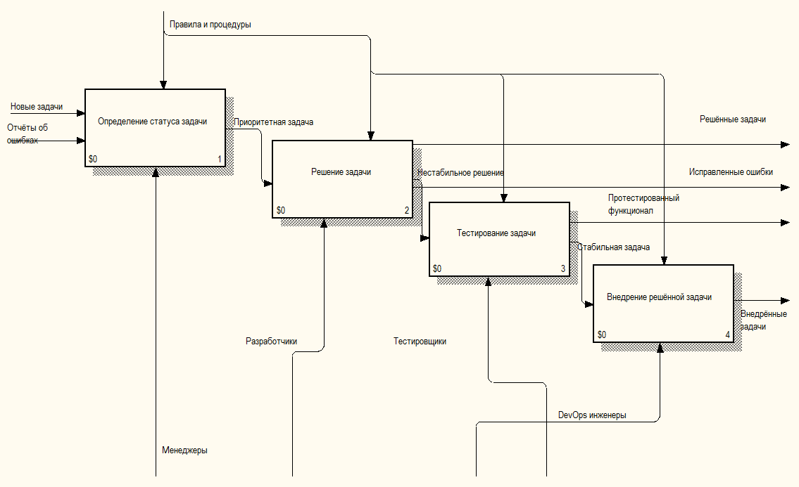

Рисунок 1.1 – Декомпозиция процесса «Выполнение технической  
задачи»

Как видно на данном рисунке, выполнение задачи включает в себя определение статуса и непосредственное создание задачи, решение задачи посредством написания кода, тестирование задачи и внедрение законченного решения в продукт. Результатом этих процессов является законченная и работоспособная часть новой или изменённой логики конечного приложения.

Каждый из вышеперечисленных блоков так же может быть декомпозирован на слои рисунки 1.2 – 1.5.

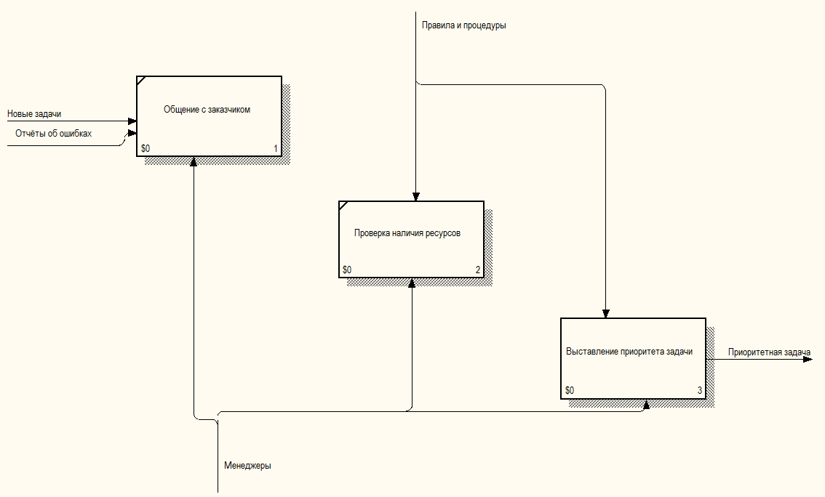

Рисунок 1.2 – Декомпозиция процесса «Определение статуса задачи»

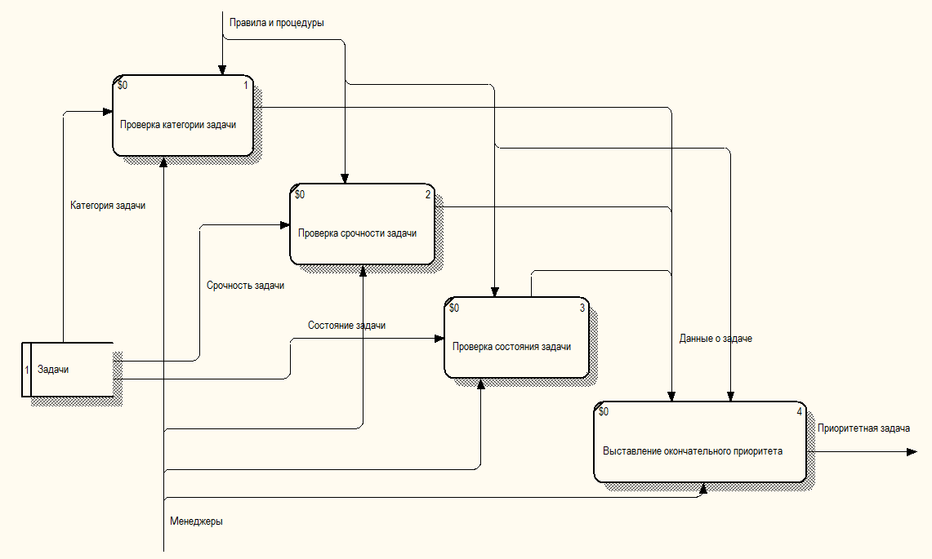

Рисунок 1.3 – Декомпозиция процесса «Решение задачи»

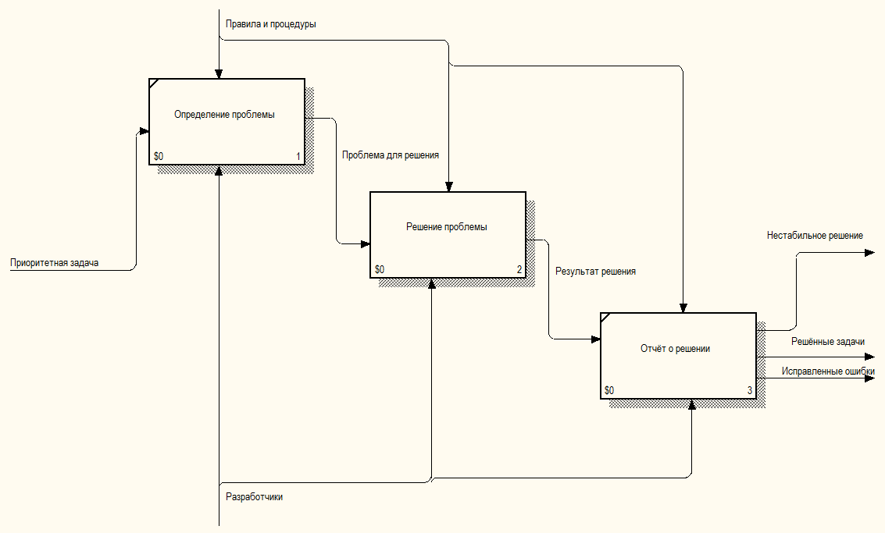

Рисунок 1.4 – Декомпозиция процесса «Тестирование задачи»

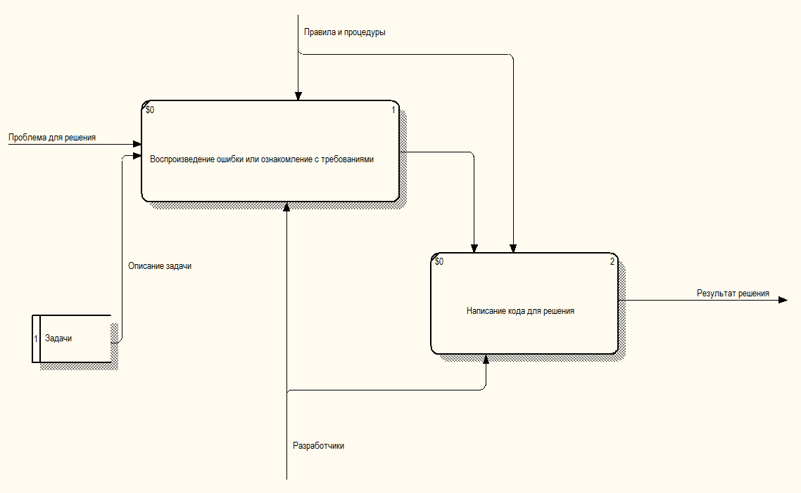

Рисунок 1.5 – Декомпозиция процесса «Внедрение решённой задачи»

Как можно заметить, на каждом из уровней декомпозиции всем членам команды необходимо проделывать множество разнообразных действий. В том числе и по кооперированию друг с другом. Если не прибегать к некоторому дополнительному программному обеспечению, на выполнение всех этих действий уйдёт огромное количество времени. А одна из целей практически любой разработки – это завершение создания продукта за минимальное время. Более того, экономя время на любом виде взаимодействия с командой, каждый отдельно взятый член этой команды может потратить больше времени на повышения качества разрабатываемого продукта. Именно поэтому необходим инструмент, который и позволит эффективнее использовать время команды.

**1.2 Описание проблем и их решение**

Таким образом можно вынести список основных возникающих проблем при разработке ПО, на которые тратиться дополнительное время:

* Обсуждение плана разработки или отдельно взятой задачи. Необходим механизм оценки трудоёмкости задач.
* Предоставление результатов обсуждений всей команде.
* Описание и объяснение задач.
* Контроль задач и сотрудников на проекте.
* Защита всей информации на проекте. Контроль доступа к данным.

Данные проблемы можно решить следующим образом:

* Необходим механизм, позволяющий общаться между собой в реальном времени. Результаты общения должны быть видны всем членам команды.
* Необходим механизм оценки трудоёмкости задач.
* Необходим механизм визуализации связей между задачами.
* Необходим механизм полного контроля состояния задач.
* Необходим механизм, для стандартизации всех входных данных.
* Необходим механизм, позволяющий ознакомится с каждым членом команды. Так же должна быть возможность для связи со всеми участниками проекта.
* Необходим механизм авторизации и аутентификации.

Для решение всех вышеперечисленных проблем при разработке серверной части приложения необходимо создать следующие инструменты. Будет внедрён механизм авторизации и аутентификации посредством JWT-токенов и стандартных средств языков программирования. Будет разработана база данных для хранения всех программных сущностей. Будет разработан алгоритм создания графа, описывающего связи между задачами, а также алгоритм определения критического пути на графе с учётом оценок трудоёмкости задач. Будет разработана API для предоставления клиентской части всех необходимых инструментов, таких как доступ к базе данных, взаимодействия с сущностями в ней. Будет разработан механизм разграничения на роли пользователей. Будет внедрён механизм кэширования часто используемых данных.

**1.3** **Программные средства автоматизации процесса взаимодействия команд**

Уже созданные подобные инструменты, такие как Jira и Azure DevOps, зачастую слишком сложны и не подходят для небольших команд разработчиков, не имеющих опыта в координации и разделении задач во время разработки. Наш инструмент, в отличие от вышеперечисленных, проще в освоении и использовании, так как не настолько нагружен функциональными особенностями, которые обычно используются в крупных компаниях или опытными разработчиками при разработке больших приложений.

В Azure, например, при загрузке некоторых компонентов экран просто темнеет. Это сбивает с толку пользователя, заставляя думать, что произошла ошибка. В нашем варианте пользователю показывается специальный загрузочный компонент. Так что пользователь понимает, что идет процесс загрузки данных. Так же в Azure, чтобы добраться до некоторых компонентов приложения, нужно сделать очень много кликов мыши, т.к. эти компоненты имеют глубокую вложенность. В нашем решении все инструменты доступны за один-два клика. У Jira большим недостатком является долгая загрузка всех страниц. Особенно критично это ощущается, когда на каждое новое действие пользователя Jira начинает загружать новую страницу. Так же у Jira по умолчанию настроены ограничения на состояния задач. То есть нельзя свободно перетягивать задачу из одного состояния в другое. Такая возможность появляется только если соблюдены определённые условия, которые могут быть неочевидны пользователю. Таким образом необходим механизм, который учитывал бы все неудобства, которые существуют в похожих реализованных систем.

**1.4 Математическая модель**

При одновременной работе нескольких программистов задачи могут выполняться параллельно. В таком случае разные разработчики выполняют разные задачи. Однако они в силу различных причин тратят на выполнение задач неодинаковое количество времени.

Например, рассмотрим следующий граф (рисунок 1.6). Состояния 1 и 2 являются соответственно начальным и конечным состояниями некоторого разрабатываемого приложения в некотором отрезке времени. Для перехода из состояния 1 в состояние 2 необходимо выполнить все задачи, обозначенные буквами. В процессе параллельной разработки задачи A1, B1-2, C1-2 могут быть выполнены существенно быстрее задач A2, C3. В таком случае разработчики, закончившие раньше, начинают простаивать, что является неэффективным использованием времени.

Наше приложение устраняет причины лишних затрат времени.

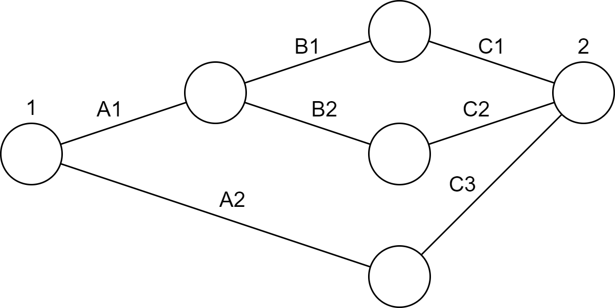

Рисунок 1.6 — Граф состояний проекта

Для начала введём понятие критического пути. Критический путь состоит из самой длительной последовательности задач от начала проекта до его завершения. Тогда время, которое необходимо затратить на разработку всего проекта (*T*), равно времени, затрачиваемом на каждую задачу, лежащую на критическом пути. Тогда:

$T=\sum_{i=1}^{n}{t_{i}}$, (1.1)

где *t* — время, которое необходимо затратить на одну задачу,

*i* — номер задачи на критическом пути.

Каждая задача состоит из одинаковых этапов. Тогда *t* можно представить как:

$t=t_{des}+t_{dev}+t_{coop},$ $\left(1.2\right)$

где *tdes* — время на описание задачи,

*tdev* — время на непосредственно написание кода,

*tcoop* — время, затрачиваемое на взаимодействие членов команды.

Тогда *T* можно представить так:

$T=\sum_{i=1}^{n}{\left(t_{i des}+t_{i dev}+t_{i coop}\right)},$ $\left(1.3\right)$

Из формулы видно, что, уменьшая время на выполнение задач, лежащих на критическом пути, можно достичь сокращения времени на выполнение всего проекта.

**1.5 Постановка задачи**

Придумаем в конце.

**3 Программная реализация информационной системы**

**3.1 Выбор программных средств реализации ИС**

При разработке данной информационной системы в качестве основного средства разработки был выбран язык программирования C#, т.к. он занимает лидирующие позиции среди языков программирования, используемых для написания веб-приложений. C# был использован с платформой .Net 6, т.к. эта платформа обладает всеми необходимыми пакетами для создания гибких и производительный клиент-серверных приложений. Для создание графического интерфейса использовался Java Script в связке с React, который позволяет создавать интерактивные веб-приложения. В качестве базы данных была выбрана MS SQL Server благодаря своим возможностям интеграции с языком C# и многими продуктами компании Microsoft. Приложение уже находится в открытом доступе по ссылке <https://justinmind.azurewebsites.net>. Так же приложение может использоваться локально, для этого необходимо произвести предварительную настройку базы данных и окружения. После этого приложение можно свободно использовать на локальной машине. При некоторых дополнительных доработках есть возможность внедрить приложение на кафедры вузов для контроля учебного процесса. Сфера использования приложения не ограничена конкретными рамками, оно может быть использовано в различных целях.

Во время разработки приложения было использовано большинство современных и эффективных подходов и практик. В частности:

API — Application Programming Interface (интерфейс для программирования приложений). То есть это некоторый интерфейс, позволяющий клиентскому приложению обращаться к серверному приложению. Таких клиентских приложений может быть несколько, и они могут обращаться к одному серверному приложению через общий интерфейс.

REST — Representational State Transfer (передача состояния представления). Это актуальный архитектурный подход для создания API.

Redux — популярный менеджер состояний в веб-приложениях. Обычно его используют в связке с React, но поддержка не ограничена только этой популярной JS-библиотекой

Saga — это библиотека, которая призвана упростить и улучшить побочные эффекты (т.е. такие действия, как асинхронные операции, например, загрузки данных, и "грязные" действия, такие, как доступ к браузерному кешу), сделать лёгкими в тестировании и лучше справляться с ошибками.

SOLID — это аббревиатура пяти основных принципов проектирования в объектно-ориентированном программировании — Single responsibility, Open-closed, Liskov substitution, Interface segregation и Dependency inversion. В переводе на русский: принципы единственной ответственности, открытости / закрытости, подстановки Барбары Лисков, разделения интерфейса и инверсии зависимостей

KISS — это принцип проектирования и программирования, при котором простота системы декларируется в качестве основной цели или ценности. Есть два варианта расшифровки аббревиатуры: keep it short and simple.

Паттерн Repository — Репозиторий позволяет абстрагироваться от отдельных подключений к источникам данных, с гарантией работы программы, и является промежуточным звеном между классами, взаимодействующими с данными, и структурами.

Паттерн Singleton — порождающий паттерн, который гарантирует, что для определенного класса будет создан только один объект, а также предоставит к этому объекту точку доступа.

Dependency Injection — то стиль настройки объекта, при котором поля объекта задаются внешней сущностью. Другими словами, объекты настраиваются внешними объектами. DI — это альтернатива самонастройке объектов

ORM Dapper — технология программирования, которая связывает базы данных с концепциями объектно-ориентированных языков программирования, создавая «виртуальную объектную базу данных»

Механизм CI/CD — Непрерывная интеграция (Continuous Integration, CI) и непрерывная поставка (Continuous Delivery, CD) представляют собой культуру, набор принципов и практик, которые позволяют разработчикам чаще и надежнее развертывать изменения программного обеспечения

FIRST — 5 простых принципов которым должны соответствовать юнит тесты. Fast, Independent, Repeatable, Self-Validating, Timely.

**3.2 Разработка программного кода ИС**

ASP.Net приложения включают в себя несколько основных частей. При проектировании приложения было принято решение придерживаться стандартной трёхуровневой архитектуры. Это значит, что приложение делится на серверную часть, часть доступа к данным и часть бизнес логики. Пример того, как выглядит работа стандартной реализации трёхуровневого приложения представлен на рисунке 3.1.

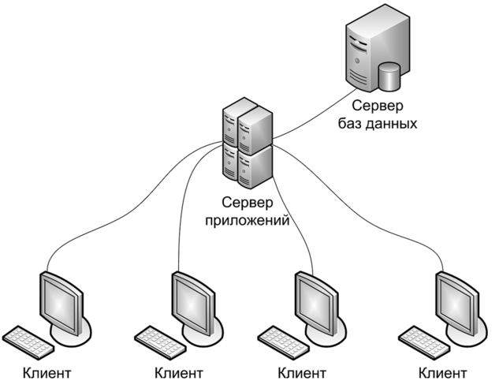

Рисунок 3.1 — Трехуровневая архитектура клиент-сервер

Серверная часть в основном состоит из контроллеров. Это класс задачей которого является ожидание и обработка веб-запросов от некоторого клиента. Контроллеры создаются, чтобы предоставить возможность клиенту выполнять базовые(CRUD) операции над некоторой сущностью: чтение, запись, изменение, удаление. Пример контроллера по работе с задачами представлен на рисунке 3.2.

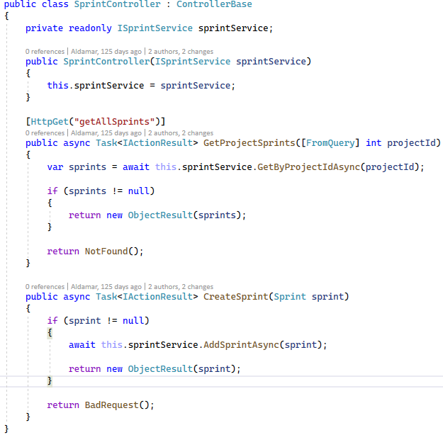

Рисунок 3.2 – Фрагмент кода контроллера

Часть бизнес логики представляет собой сервиса, которые выступают прослойкой между серверной частью и частью доступа к данным. Основная роль сервисов, это предварительная обработка данных, полученных из хранилища данных. Обработка происходит перед тем, как отправить данные клиенту. Пример сервиса предоставлен на рисунке…

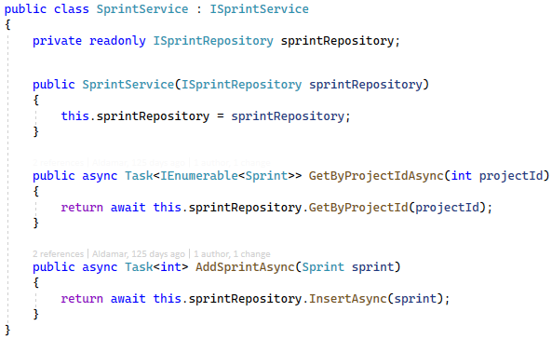

Рисунок 3.3 — Фрагмент кода сервисного класса

Наконец, на рисунке 3.4 представлен пример класса репозитория.

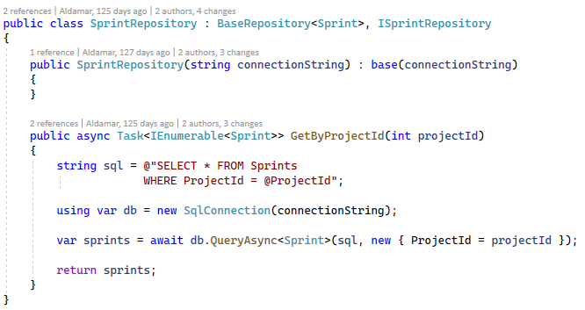

Рисунок 3.4 — Фрагмент кода класса репозитория

Репозитории осуществляют доступ к хранилищу данных и передают полученные данные на уровень сервисов. В этом слое находится только логика по работе с базой данных и ничего больше. Репозитории должны быть свободны от любой посторонней бизнес-логики. В примере выше описан репозиторий, который получает из базы данных все спринты, относящиеся к определённому проекту.

Отдельного внимания заслуживает и контроллер, отвечающий за авторизацию и аутентификацию пользователя. На рисунке 3.5 представлен пример кода, который авторизует пользователя.

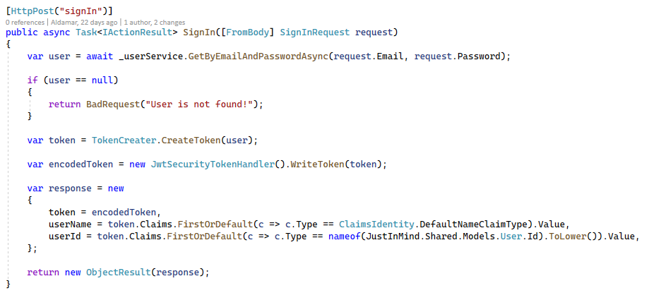

Рисунок 3.5 — Блок авторизации пользователя

**3.4 Руководство пользователя и контрольные примеры**

Если приложение запускается локально, то адрес, по которому к нему можно получить доступ может быть установлен системным администратором. Начало работы с приложением происходит через окно входа рисунок 3.6.



Рисунок 3.6 —Окно входа в приложение

Если у пользователя ещё нет учётное записи, то ему предоставляется возмодность пройти регистрацию, нажав на соответствующую ссылку Sign Up рисунок 3.7. При нажатии на эту ссылку откроется окно регистрации рисунок.



Рисунок 3.7 — Окно регистрации в приложение

После прохождения процедуры аутентификации и авторизации пользователю представляется основное рабочее окно. Это окно работы с проектом рисунок 3.8.

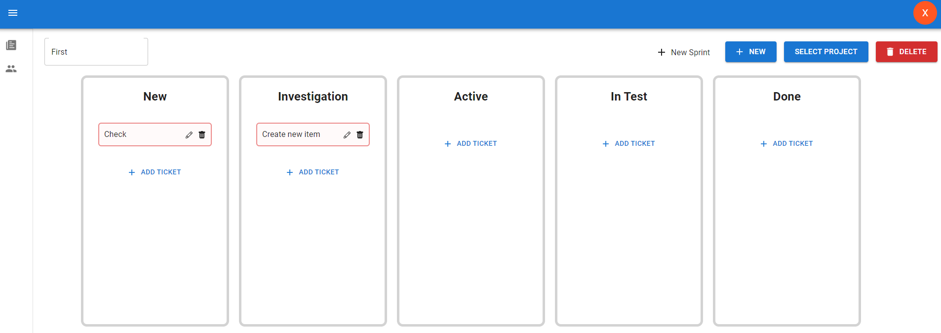

Рисунок 3.8 — Доска задач проекта

Здесь пользователь может создавать новые проекты либо выбрать уже существующие путём нажатия на соответствующие кнопки. Так же при желании есть возможность удалить проект. На доске задач пользователь может перетаскивать задачи из одного состояния в другое или же при нажатии на рисунок карандаша увидеть полное описание задачи рисунок 3.9.



Рисунок 3.9 — Окно редактирования задачи

В этом окне пользователь имеет контроль почти над каждой частью задачи. Есть возможность поменять название, состояние, владельца, описание. Так же можно начать обсуждение, добавив комментарий к задаче.

Если команда жедает вести разработку на основании методолгоий Agile, то у неё есть возможность создавать спринты. Пример всплывающей формы создания спринта рисунок 3.10.

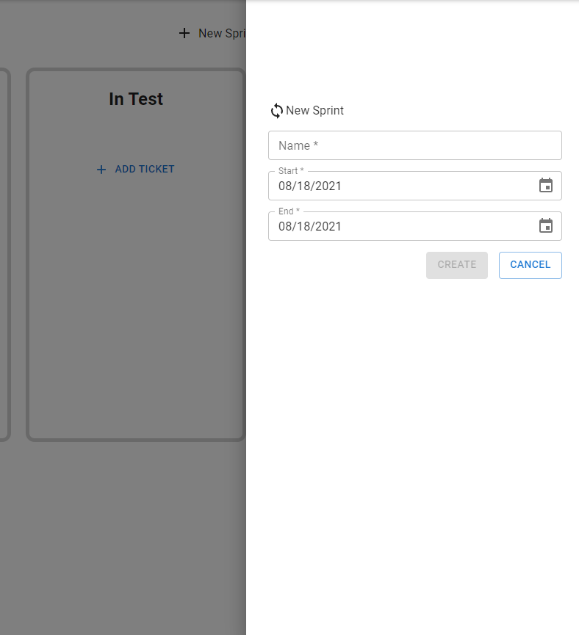

Рисунок 3.10 — Форма создания нового спринта

Так же в меню пользователь может увидеть всю команду в виде таблицы рисунок 3.11.  
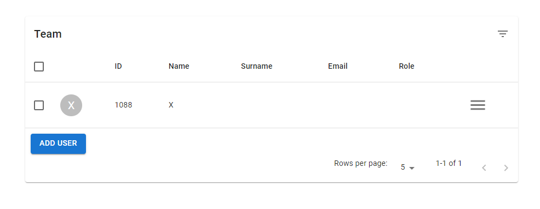

Рисунок 3.11 — Таблица всех членов проекта

Здесь пользователь может пригласить новых участников, написать сообщение на электронную почту или удалить члена команлы из списка.

**4 Политика информационной безопасности**

**4.1 Цель, принципы и задачи защиты информации в информационной системе**

Информационная безопасность – обеспечение конфиденциальности и целостности информации, недопущение несанкционированных действий с ней, в частности, ее использования, раскрытия, искажения, изменения, исследования и уничтожения.

Главная цель, которая стоит перед системой информационной безопасности является обеспечение защиты данных от внешних и внутренних угроз. Недопущение неправомерного доступа, уничтожения, модификации (изменения), копирования, распространения и (или) предоставления информации, блокирования правомерного доступа к информации, а также иных неправомерных действий

Для обеспечения в информационной системе полной конфиденциальности применяются четыре метода, актуальных для любого формата информации:

* ограничение или полное закрытие доступа к информации;
* шифрование;
* дробление на части и разрозненное хранение;
* скрытие самого факта существования информации.

В данной ИС стоят цели обеспечение правового режима использования информации и информационных ресурсов, обрабатываемых в ИС, как объектов собственности, а также обеспечение и постоянное поддержание в соответствии с условиями, выдвинутыми собственником информационных ресурсов, свойств конфиденциальности, доступности и целостности.

В ИС решена задача снижения риска утечки информации ограниченного доступа в связи с локальным расположением системы и рядом технологий связи, с которыми данная система функционирует.

Решена задача снижения риска несанкционированного воздействия на информацию, система работает с методами защиты данных, разработанными корпорацией Microsoft, они помогают избежать такого рода проблемы в приложении.

**4.2 Методы и средства обеспечения защиты информационных ресурсов**

При разработке данного дипломного проекта не обеспечивалась конфиденциальность используемых данных, т.к. в этом отсутствует острая необходимость, так как используемые данные числу публикаций и мест в рейтинге брались из открытого доступа, также обязанности по обеспечению целостности данных делегируются на системное программное обеспечение, установленное на компьютере пользователя. Примером такой защиты могут выступать учётные записи пользователей, которые требуют ввода пароля при попытке получения доступа, или предустановленная программа BitLocker, которая позволяет уберечь данные в случае утери компьютера.

**4.3 Средства защиты информации и информационных ресурсов**

Для решения защиты информации в разрабатываемой ИС были использованы следующие методы:

* идентификация и аутентификация пользователя;
* шифрование с помощью BitLocker;
* антивирусная защита информационных ресурсов.

**5 Организационно-экономическая часть**

**6 Охрана труда**

Преддипломная практика проходила в ИОО «ЭПАМ Системз» в качестве инженера-программиста.

* 1. **Система управления охраной труда на предприятии**

**6.1.1 Политика в области охраны труда**

Основной вид работ для работников IT-компании - работа с так называемым офисным оборудованием. Требования по охране труда, которые должны соблюдаться работниками при использовании в работе офисного оборудования, установлены в Типовой [инструкции](consultantplus://offline/ref=4C10C8852D6375549E84BB3AD98B2E1BBBF5B87094097928E80537333F930E6A93D93935B46895BB96036365ABE4E7BEDAF077561E283B1AC54289E6E9A5M2S) N 25. В рамках этого документа под офисным оборудованием понимаются персональные электронные вычислительные машины (ПЭВМ), копировально-множительная техника, сканирующие устройства, которые, анализируя какой-либо объект (изображение, текст), создают цифровую копию его изображения ([ч. 2 п. 1](consultantplus://offline/ref=4C10C8852D6375549E84BB3AD98B2E1BBBF5B87094097928E80537333F930E6A93D93935B46895BB96036365ABE1E7BEDAF077561E283B1AC54289E6E9A5M2S) Типовой инструкции N 25).

К выполнению работ с использованием офисного оборудования допускаются работники, прошедшие в установленном законодательством порядке инструктажи по охране труда (далее - инструктажи), в соответствии с требованиями [главы 3](consultantplus://offline/ref=4C10C8852D6375549E84BB3AD98B2E1BBBF5B87094097729E80537333F930E6A93D93935B46895BB96036264A9E0E7BEDAF077561E283B1AC54289E6E9A5M2S) Инструкции N 175 ([п. 2](consultantplus://offline/ref=4C10C8852D6375549E84BB3AD98B2E1BBBF5B87094097928E80537333F930E6A93D93935B46895BB96036365ABEFE7BEDAF077561E283B1AC54289E6E9A5M2S) Типовой инструкции N 25).

Для целей проведения инструктажей наниматель в соответствии с предписаниями [Инструкции](consultantplus://offline/ref=4C10C8852D6375549E84BB3AD98B2E1BBBF5B8709409772AEE0936333F930E6A93D93935B46895BB96036367A0E3E7BEDAF077561E283B1AC54289E6E9A5M2S) N 176 должен разработать инструкцию по охране труда (ИОТ) при использовании в работе офисного оборудования, руководствуясь наряду с прочим Типовой [инструкцией](consultantplus://offline/ref=4C10C8852D6375549E84BB3AD98B2E1BBBF5B87094097928E80537333F930E6A93D93935B46895BB96036365ABE4E7BEDAF077561E283B1AC54289E6E9A5M2S) N 25.

В некоторых случаях можно организовывать инструктажи, основываясь только на положениях Типовой [инструкции](consultantplus://offline/ref=4C10C8852D6375549E84BB3AD98B2E1BBBF5B87094097928E80537333F930E6A93D93935B46895BB96036365ABE4E7BEDAF077561E283B1AC54289E6E9A5M2S) N 25, без утверждения собственного ЛПА. Такое допускается тогда, когда отсутствует специфика, которую необходимо отразить в ЛПА организации, и требования Типовой [инструкции](consultantplus://offline/ref=4C10C8852D6375549E84BB3AD98B2E1BBBF5B87094097928E80537333F930E6A93D93935B46895BB96036365ABE4E7BEDAF077561E283B1AC54289E6E9A5M2S) N 25 являются достаточными и соответствующими выполняемым в данной организации работам ([ч. 2 п. 4](consultantplus://offline/ref=4C10C8852D6375549E84BB3AD98B2E1BBBF5B8709409772AEE0936333F930E6A93D93935B46895BB96036367A0EFE7BEDAF077561E283B1AC54289E6E9A5M2S) Инструкции N 176).

В процессе использования в работе офисного оборудования на работающих могут воздействовать следующие вредные и (или) опасные производственные факторы ([ч. 1](consultantplus://offline/ref=4C10C8852D6375549E84BB3AD98B2E1BBBF5B87094097928E80537333F930E6A93D93935B46895BB96036365AAE6E7BEDAF077561E283B1AC54289E6E9A5M2S), [2 п. 3](consultantplus://offline/ref=4C10C8852D6375549E84BB3AD98B2E1BBBF5B87094097928E80537333F930E6A93D93935B46895BB96036365ADE7E7BEDAF077561E283B1AC54289E6E9A5M2S) Типовой инструкции N 25):

**-** повышенный уровень электромагнитных излучений;

**-** повышенный уровень ионизирующих излучений;

**-** повышенный уровень статического электричества;

**-** повышенная напряженность электростатического поля;

**-** повышенная или пониженная ионизация воздуха;

**-** повышенная яркость света;

**-** прямая и отраженная блесткость;

**-** повышенное значение напряжения в электрической цепи, замыкание которой может произойти через тело человека;

**-** статические перегрузки костно-мышечного аппарата и динамические локальные перегрузки мышц кистей рук;

**-** перенапряжение зрительного анализатора;

- другие - в зависимости от условий труда, в которых применяется офисное оборудование, и характера работы.

При работе с офисным оборудованием работники должны соблюдать определенные требования по охране труда. Это, как правило, требования перед началом работы, при ее выполнении и по окончании, а также при аварийных ситуациях. Рассмотрим ниже некоторые из них.

При использовании в работе офисного оборудования работникам необходимо ([п. 5](consultantplus://offline/ref=4C10C8852D6375549E84BB3AD98B2E1BBBF5B87094097928E80537333F930E6A93D93935B46895BB96036365ACE4E7BEDAF077561E283B1AC54289E6E9A5M2S) Типовой инструкции N 25):

**-** пользоваться исправными выключателями, розетками, штепсельными вилками и другой электроарматурой;

**-** знать и соблюдать требования эксплуатационных документов организаций - изготовителей используемого офисного оборудования.

Перед началом работы с использованием офисного оборудования работнику следует ([п. 8](consultantplus://offline/ref=4C10C8852D6375549E84BB3AD98B2E1BBBF5B87094097928E80537333F930E6A93D93935B46895BB96036365AFE7E7BEDAF077561E283B1AC54289E6E9A5M2S) Типовой инструкции N 25):

**-** проверить целостность питающих и соединительных кабелей, разъемов и штепсельных соединений, защитного заземления (зануления);

**-** проверить оснащенность рабочего места (места для выполнения работы (оказания услуги)) и убедиться в устойчивости положения офисного оборудования на рабочей поверхности;

**-** проверить отсутствие видимых повреждений офисного оборудования;

**-** включить офисное оборудование в электрическую сеть;

**-** расположить клавиатуру ПЭВМ на поверхности рабочего стола на расстоянии 100 - 300 мм от края, обращенного к работающему, или на специальной регулируемой по высоте поверхности, отделенной от основной столешницы;

**-** разместить экран видеомонитора на расстоянии 600 - 700 мм от глаз, но не ближе 500 мм с учетом размеров алфавитно-цифровых знаков и символов (далее - оптимальное расстояние от экрана видеомонитора до глаз) так, чтобы уровень глаз при вертикально расположенном экране видеомонитора приходился на центр или 2/3 высоты экрана.

Перед началом работы с использованием офисного оборудования не допускается ([п. 9](consultantplus://offline/ref=4C10C8852D6375549E84BB3AD98B2E1BBBF5B87094097928E80537333F930E6A93D93935B46895BB96036365AEE2E7BEDAF077561E283B1AC54289E6E9A5M2S) Типовой инструкции N 25):

- использовать для подключения офисного оборудования розетки, удлинители, не оснащенные заземляющим контактом (шиной);

- устанавливать системный блок в закрытых нишах мебели, непосредственно на полу;

- приступать к работе с ПЭВМ:

при мелькании изображения на экране видеомонитора;

обнаружении неисправности офисного оборудования, кабелей или проводов, разъемов, штепсельных соединений;

отсутствии или неисправности защитного заземления (зануления) офисного оборудования.

При выполнении работы с использованием офисного оборудования работник должен ([п. 11](consultantplus://offline/ref=4C10C8852D6375549E84BB3AD98B2E1BBBF5B87094097928E80537333F930E6A93D93935B46895BB96036365A1E0E7BEDAF077561E283B1AC54289E6E9A5M2S) Типовой инструкции N 25):

- использовать офисное оборудование исключительно по назначению;

- держать открытыми его вентиляционные отверстия;

- соблюдать оптимальное расстояние от экрана видеомонитора до глаз;

- поддерживать рациональную рабочую позу и оптимальное размещение на рабочей поверхности используемого офисного оборудования с учетом его количества и конструктивных особенностей, характера выполняемой работы.

При выполнении работы с использованием офисного оборудования не допускается ([п. 14](consultantplus://offline/ref=4C10C8852D6375549E84BB3AD98B2E1BBBF5B87094097928E80537333F930E6A93D93935B46895BB96036365A0E0E7BEDAF077561E283B1AC54289E6E9A5M2S) Типовой инструкции N 25):

- работать мокрыми руками и способствовать попаданию влаги на поверхность офисного оборудования;

- прикасаться к панелям с разъемами офисного оборудования, разъемам питающих и соединительных кабелей, экрану видеомонитора при включенном питании;

- ставить на кабель предметы, натягивать, перекручивать и перегибать его;

- переключать и отключать питание во время выполнения активной задачи, а также часто переключать питание;

- самостоятельно вскрывать и ремонтировать офисное оборудование.

По окончании работы с использованием офисного оборудования работнику следует ([п. 15](consultantplus://offline/ref=4C10C8852D6375549E84BB3AD98B2E1BBBF5B87094097928E80537333F930E6A93D93935B46895BB96036364A9EFE7BEDAF077561E283B1AC54289E6E9A5M2S) Типовой инструкции N 25):

- корректно закрыть все активные задачи;

- отключить офисное оборудование от электрической сети;

**6.1.2 Ответственность**

Таблица 6.1 — Матрица распределения ответственности

|  |  |  |  |
| --- | --- | --- | --- |
| Наименование функции | Директор офиса | Административный менеджер | Специалист по охране труда |
| Организация деятельности по обеспечению охраны труда | Р, К | О, К | И, О, У |
| Подготовка документов по вопросам охраны труда | Р, К | У | И, О, У |
| Проведение инструктажей по охране труда | Р, К | У, К | И |
| Разработка предложений и мероприятий по повышению уровня охраны труда | Р, К | О, У | И |
| Проведение проверки по состоянию условий охраны труда на рабочих местах | Р, К | У | И |
| Проведение и проверка знаний работников | Р, К | И, К | О, И |
| Примечание: Р — руководство; И — информирование; К — контроль; У — участие; О — ответственность | | | |

**1.2 Наблюдение за состоянием условий труда по системе Элмери**

Предприятие: ЭПАМ Системз Дата: 04.25.2022

Составил: Самусев Д. А.

Рабочее место: разработчик программного обеспечения

См. таблицу 1 Приложения А

|  |
| --- |
| Замечания |
| Системные блоки и мониторы находятся в неустойчивом положении. |

**Элмери-протокол результатов**

$Индекс=\frac{20}{21}*100=95.23$%

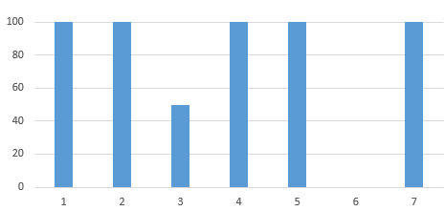

Рисунок 6.1 — Рабочее место разработчика программного обеспечения

Предприятие: ЭПАМ Системз Дата: 04.25.2022

Составил: Самусев Д. А.

Рабочее место: сотрудник охраны

См. таблицу 2 Приложения А

|  |
| --- |
| Замечания |
| Системные блоки и мониторы находятся в неустойчивом положении. Шатаются полки. Отсутствует мусорная корзина. |

**Элмери-протокол результатов**

$Индекс=\frac{22}{26}*100=84.61$%

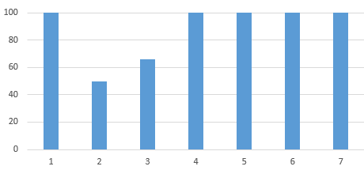

Рисунок 6.2 — Рабочее место сотрудника охраны

Предприятие: ЭПАМ Системз Дата: 04.25.2022

Составил: Самусев Д. А.

Рабочее место: уборщик

См. таблицу 3 Приложения А

|  |
| --- |
| Замечания |
| Замечаний нет. |

**Элмери-протокол результатов**

$Индекс=\frac{21}{21}*100=100$%

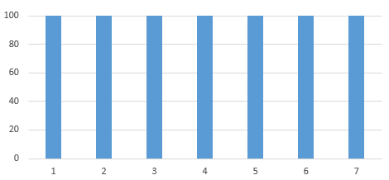

Рисунок 6.3 — Рабочее место уборщика

**1.3 Выводы и предложения по снижению рисков для работников предприятия**

На основании полученных протоколов можно сделать вывод, что предприятие удовлетворяет практически всем требованиям условий труда. Были приняты всевозможные меры по обеспечению защиты сотрудников от рисков, связанных с работой с офисным оборудованием. Вентиляция помещений происходит на должном уровне. Зимой и летом исправно работают обогреватели и кондиционеры, что благотворно сказывается на макроклимате офиса. Системные блоки и сервер предприятия не нарушают шумовых норм, т.к. на предприятии используется достаточно совершенное оборудование, способное сохранять работоспособность длительное время без перегрева и лишних шумов. Сервер предприятия расположен в отдельном помещении, что изолирует дополнительные шумы. Так же на предприятии используются совершенные мониторы, которые оказывают минимальное излучение и воздействие на глаза. Учитываются такие факторы как, наклон монитора, расстояние до глаз, разрешение, яркость, матрица, подсветка, частота кадров. Все вышеперечисленные параметры сотрудник может регулировать для максимизации комфорта работы за компьютером.

Возможностями по увеличению безопасности работников на предприятии ИОО “Эпам Системз” являются:

- повышение устойчивости офисного оборудования, чтобы исключить возможность случайных поломок и травм.

- дополнительное закрепление держащих поверхностей таких как: полки, столы, тумбы.

- контроль за обязательным перерывом в течении 10 минут каждые 2 часа, для предоставления возможности на отдых для организма.

**7 Энергосбережение и ресурсосбережение при внедрении новых технологий**

В наши дни энергосбережение является первой в списке важных задач. Этот факт привязан к острой нехватке большинства ресурсов, увеличивающейся цене их добычи и приобретения и, конечно, к вопросам экологии Земли.

Экономия энергии – есть эффективное использование энергетическо-ресурсов во время использовании инновационных систем, которые реализованы в технологически, экономически выгодны, не увеличивают риск нанесения вреда экологии. Данная формулировка была дана на Международной энергетической конференции (МИРЭК).

Энергосбережение в каждой сфере является по сути мероприятиями, направленными на снижение лишних затрат энергии. Подробные исследования энергозатрат в производственных и потребительских сферах указывает, что 90% расходов приходится на энергопотребление, в то время как расход на энергопередачу составляет всего 8-10%. Именно потому большинство усилий по энегросбережению сосредоточены как раз в сферах потребления энергии.

Главная роль по повышению эффективности потребления энергии приурочено современным технологиям энергосбережения. Технология энергосбережения – свежий или модернизированный процесс, который отличается более эффективным коэффициентом полезного потребления ТЭР (топливно-энергетический ресурс).

Будь то предприятие, или частное лицо бытового уровня – все нуждаются в применении технологий по энергосбережению. Этот шаг продвинет нас в разрешении большинства экологических вопросов – изменение климата окружающей среды, загрязнение воздуха выбросами заводов, критическая нехватка природных ресурсов. Как правило организации используют технологии, дающие существенный эффект энергосбережения. К таким относят: сушка, пар, теплообменники, альтернативные источники энергии, тригенерация, сжатый воздух, когенерация и другие.

Энергосберегающий режим весьма актуален в использовании устройств, которые некоторое время могут работать в режиме пониженной нагрузки – насосы, моторы, системы охлаждения. Есть большое множество приспособлений, способных сократить потери во время работы электрооборудования, например – конденсаторы, частотно регулируемые электроприводы. Такие приводы обладают механизмами оптимизации потребления энергии: гибкое регулирование частоты оборотов, которая зависит от действительной нагрузки. Этот механизм экономит от 30-45% расходуемой энергии. Более того, зачастую даже нет необходимости в замене двигателя, что может быть очень полезным при совершенствовании рабочих производственных предприятий.

Учёные разработали устройство, которое позволяет захватывать тепло, уходящее через трубу при сжигании газа, и использовать его для производства дополнительной энергии, способной обеспечить питанием высотные дома. Технологии энергосбережения имеют комплексное влияние на строительство. Под этим влиянием подразумевают утепление, стекольные пакеты, устройства обогрева и кондиционирования. Самая развитая и популярная технология энергосбережения с огромным потенциалом для повышения эффективности с области постройки жилищ – котельные установки. Эти технологии могут значительно сократить использование энергетических носителей, уменьшить расходы на техническое обслуживание. Более того, в некоторых случаях можно заметить повышение КПД. Так же, замена котельных установок зачастую позволяет организациям переходить на чистое топливо (газ, древесные гранулы), а не использовать дорогой уголь или мазут.

Более того, большей экономии можно достичь, если заменить отдельно стоящие тепловые пункты поместить в помещении, обеспеченном инновационными бесшумными моторами, которые так же и достаточно компактны.

Для обеспечения здания вентиляционной системой используется система рекуперации тепла выработанного воздуха и переменной производительности приточно-вытяжных агрегатов. Эти системы предоставляют возможность не использовать впустую тепло, полученное человеком из осветительных приборов, офисного инвентаря. Таким образом сокращается потребление тепла от источника извне. Конструкторы ИТ-оборудований обращают отдельное внимание энергоэффективности системам, так как данный параметр имеет значительное влияние на цену использования. Именно он обычно разрешает выбор в пользу того или иного устройства. Спрос на технологии энергосбережения объясняется повышением стоимости электричества или недостатка мощности, которые подводятся на предприятия.

В свою же очередь, организации, производящие серверные платформы так же вынуждены решать тяжёлую задачу. А именно обеспечение совершенствование отделов обработки данных, сталкивающихся с ограниченными площадями и мощностями. Им приходится учитывать, помимо расходов финансов, возникающие вопросы, из-за недостатка подведённых мощностей и требований избавления от избыточного тепла. А это сказывается на выборе как раз в пользу энергоэффективных механизмов.

У большинства ЦОД пределы энергопотребления и занимаемых площадей почти иссякли. Одновременно с этим необходимо и дальше расширять производительности систем. Для преодоления этих проблем необходимы по-настоящему энергоэффективные сервера и механизмы хранения информации, которые действительно нужны там, где наблюдается повышенная плотность размещения оборудования. Энергоэффективность оборудований на предприятии действительно эффективна во время разработки крупных решений. Она существенно уменьшает локальный нагрев и, в итоге, снижает показатель шумов, так как воздушный поток, охлаждающий сервера, значительно ослабевает. Энергоэффективность уже на протяжении долгих лет становится мировой темой во всех областях технологического развития и информационных технологий. В наши дни всё больше производителей обращают внимание на данный фактор во время конструирования собственных систем.

**Заключение**

Приложение А

Таблица 1. Характеристика рабочего места разработчика программного обеспечения

|  |  |  |  |  |  |  |
| --- | --- | --- | --- | --- | --- | --- |
| Объект наблюдения | Хорошо | Всего | Плохо | Всего | Отсутствует | Всего |
| 1 Производственный процесс: использование средств защиты и принятие риска | + | 1 |  | 0 |  |  |
| 2 Порядок и чистота: рабочие столы и верстаки | + | 4 |  | 0 |  |  |
| стеллажи |  |  | + |  |
| поверхности | + |  |  |  |
| мусорные контейнеры | + |  |  |  |
| пол | + |  |  |  |  |
| 3 Безопасность машин и оборудования: строение и состояние |  | 2 | + | 1 |  |  |
| устройство управления и аварийной установки | + |  |  |  |
| устройство защиты |  |  |  | + |  |
| стационарные площадки для обслуживания и подъемы | + |  |  |  |  |
| 4 Факторы окружающей среды: шум | + | 5 |  | 0 |  |  |
| освещение | + |  |  |  |
| чистота воздуха | + |  |  |  |
| температурный режим | + |  |  |  |
| химические вещества | + |  |  |  |
| 5 Эргономика размеры рабочего места и положение тела при работе | + | 4 |  | 0 |  |  |
| перемещение и поднятие грузов вручную | + |  |  |  |
| повторяющиеся рабочие операции | + |  |  |  |
| смена физических положений во время работы | + |  |  |  |
| 6 Проходы и проезды строение, обозначение и защитные ограждения |  | 0 |  | 0 | + |  |
| порядок и состояние |  |  | + |  |
| видимость и освещение |  |  | + |  |
| 7 Возможности для спасения и оказания первой помощи ближе всего к рабочему месту: электрощит | + | 4 |  | 0 |  |  |
| средства спасения и оказания первой помощи | + |  |  |  |
| средства пожаротушения | + |  |  |  |
| пути эвакуации | + |  |  |  |
|  | Всего: 20 | | Всего: 1 | |  |  |

Таблица 2. Характеристика рабочего места сотрудника охраны

|  |  |  |  |  |  |  |
| --- | --- | --- | --- | --- | --- | --- |
| Объект наблюдения | Хорошо | Всего | Плохо | Всего | Отсутствует | Всего |
| 1 Производственный процесс: использование средств защиты и принятие риска | + | 1 |  | 0 |  |  |
| 2 Порядок и чистота: рабочие столы и верстаки | + | 3 |  | 3 |  |  |
| стеллажи |  |  | + |  |  |  |
| поверхности | + |  |  |  |  |  |
| мусорные контейнеры |  |  | + |  |  |  |
| пол | + |  |  |  |  |  |
| 3 Безопасность машин и оборудования: строение и состояние |  | 2 | + | 1 |  |  |
| устройство управления и аварийной установки | + |  |  |  |  |  |
| устройство защиты |  |  |  |  | + |  |
| стационарные площадки для обслуживания и подъемы | + |  |  |  |  |  |
| 4 Факторы окружающей среды: шум | + | 5 |  | 0 |  |  |
| освещение | + |  |  |  |  |  |
| чистота воздуха | + |  |  |  |  |  |
| температурный режим | + |  |  |  |  |  |
| химические вещества | + |  |  |  |  |  |
| 5 Эргономика размеры рабочего места и положение тела при работе | + | 4 |  | 0 |  |  |
| перемещение и поднятие грузов вручную | + |  |  |  |  |  |
| повторяющиеся рабочие операции | + |  |  |  |  |  |
| смена физических положений во время работы | + |  |  |  |  |  |
| 6 Проходы и проезды строение, обозначение и защитные ограждения | + | 3 |  | 0 |  |  |
| порядок и состояние | + |  |  |  |  |  |
| видимость и освещение | + |  |  |  |  |  |
| 7 Возможности для спасения и оказания первой помощи ближе всего к рабочему месту: электрощит | + | 4 |  | 0 |  |  |
| средства спасения и оказания первой помощи | + |  |  |  |  |  |
| средства пожаротушения | + |  |  |  |  |  |
| пути эвакуации | + |  |  |  |  |  |
|  | Всего: 22 | | Всего: 4 | |  |  |

Таблица 3. Характеристика рабочего места уборщика

|  |  |  |  |  |  |  |
| --- | --- | --- | --- | --- | --- | --- |
| Объект наблюдения | Хорошо | Всего | Плохо | Всего | Отсутствует | Всего |
| 1 Производственный процесс: использование средств защиты и принятие риска | + | 1 |  | 0 |  |  |
| 2 Порядок и чистота: рабочие столы и верстаки | + | 4 |  | 0 |  |  |
| стеллажи |  |  |  |  | + |  |
| поверхности | + |  |  |  |  |  |
| мусорные контейнеры | + |  |  |  |  |  |
| пол | + |  |  |  |  |  |
| 3 Безопасность машин и оборудования: строение и состояние |  | 2 |  | 0 | + |  |
| устройство управления и аварийной установки | + |  |  |  |  |  |
| устройство защиты |  |  |  |  | + |  |
| стационарные площадки для обслуживания и подъемы | + |  |  |  |  |  |
| 4 Факторы окружающей среды: шум | + | 5 |  | 0 |  |  |
| освещение | + |  |  |  |  |  |
| чистота воздуха | + |  |  |  |  |  |
| температурный режим | + |  |  |  |  |  |
| химические вещества | + |  |  |  |  |  |
| 5 Эргономика размеры рабочего места и положение тела при работе | + | 4 |  | 0 |  |  |
| перемещение и поднятие грузов вручную | + |  |  |  |  |  |
| повторяющиеся рабочие операции | + |  |  |  |  |  |
| смена физических положений во время работы | + |  |  |  |  |  |
| 6 Проходы и проезды строение, обозначение и защитные ограждения |  | 0 |  | 0 | + |  |
| порядок и состояние |  |  |  |  | + |  |
| видимость и освещение |  |  |  |  | + |  |
| 7 Возможности для спасения и оказания первой помощи ближе всего к рабочему месту: электрощит | + | 4 |  | 0 |  |  |
| средства спасения и оказания первой помощи | + |  |  |  |  |  |
| средства пожаротушения | + |  |  |  |  |  |
| пути эвакуации | + |  |  |  |  |  |
|  | Всего: 21 | | Всего: 0 | |  |  |

Список использованных источников

* 1. Маркин, А. В. Построение запросов и программирование на SQL. Учебное пособие / А.В. Маркин. - М.: Диалог-Мифи, 2014. - 384 c.
  2. [Бхамидипати](http://oz.by/books/more106510.html?id_search=127378#writer), К. SQL. Справочник программиста/ К.Бхамидипати–М.: Эком, 2003. – 304 с.
  3. Бьюли, А. Изучаем SQL / А.Бьюли, Э. Оппель. – М.: Символ, 2007. – 312 с.
  4. Жилинский, А. Самоучитель Microsoft SQL Server 2005 / А.Жилинский – СПб: BHV, 2004. – 224 с.
  5. Павловская, Т. А. С#. Программирование на языке высокого уровня: учебник для вузов / Т. А. Павловская. – СПб. : Питер, 2007. – 432 с.: ил.
  6. Подбельский, В. В. Язык С#. Решение задач / В. В. Подбельский. – М.: Инфра-М, 2014. – 296 с.
  7. Дейт, К. Дж. SQL и реляционная теория. Как грамотно писать код на SQL / К.Дж. Дейт. - М.: Символ-плюс, **2017**. - 480 c.
  8. Еремин И.И., Астафьев Н.Н. Введение в теорию линейного и выпуклого программирования -М.: Наука, 1976 г. – 239 с.
  9. Общий курс высшей математики для экономистов. Учебник / под ред В.И. Ермакова.- М.: ИНФА - М. - 656 с. - (серия «высшее образование»).